**HỌC VIỆN KỸ THUẬT QUÂN SỰ**

**TRẦN VĂN HIẾU**

**KHÓA 14**

**HỆ ĐÀO TẠO KỸ SƯ DÂN SỰ**

**ĐỒ ÁN TỐT NGHIỆP ĐẠI HỌC**

**CHUYÊN NGÀNH CÔNG NGHỆ PHẦN MỀM**

**XÂY DỰNG HỆ THỐNG QUẢN LÝ CHUỖI CUNG ỨNG**

**VÀ HỖ TRỢ BÁN HÀNG**

**NĂM 2020**

**HỌC VIỆN KỸ THUẬT QUÂN SỰ**

**TRẦN VĂN HIẾU**

**KHÓA 14**

**HỆ ĐÀO TẠO KỸ SƯ DÂN SỰ**

**ĐỒ ÁN TỐT NGHIỆP ĐẠI HỌC**

**NGÀNH CÔNG NGHỆ THÔNG TIN**

**MÃ SỐ: 5248020103**

**XÂY DỰNG HỆ THỐNG QUẢN LÝ CHUỖI CUNG ỨNG**

**VÀ HỖ TRỢ BÁN HÀNG**

***Cán bộ hướng dẫn khoa học: Trung tá, GVC, TS.Nguyễn Việt Hùng***

***Trung tá, GVC, TS.Phan Nguyên Hải***

**NĂM 2020**

MỤC LỤC

LỜI CẢM ƠN 4

**BẢNG CÁC TỪ VIẾT TẮT** 5

DANH MỤC BẢNG 7

DANH MỤC HÌNH ẢNH 9

**Chương 1 KHẢO SÁT HỆ THỐNG** 11

**1.** **Khảo sát hệ thống** 11

**1.1.** **Khảo sát hệ thống liên quan** 11

**1.2.** **Khảo sát nghiệp vụ hệ thống** 12

**2.** **Mô tả hệ thống** 13

**2.1.** **Mục đích, phạm vi của đề tài** 13

**2.2.** **Đối tượng của đề tài** 13

**2.3.** **Đặc tả yêu cầu** 13

**2.4.** **Quy trình xử lý và quy tắc quản lý** 14

**3.** **Công nghệ sử dụng** 15

**3.1.** **Spring Framework & RESTful API** 15

**3.2.** **JPA** 16

**3.3.** **Cơ sở dữ liệu MariaDB** 17

**3.4.** **Hệ sinh thái ELK stack** 17

**3.5.** **Reactjs** 18

**3.6.** **IOT và ESP32-Cam** 19

**Chương 2 PHÂN TÍCH HỆ THỐNG** 20

**1.** **Danh sách các Actor của hệ thống** 20

**2.** **Biểu đồ Use Case tổng quan** 21

**3.** **Đặc tả chức năng của hệ thống** 21

**3.1.** **Chức năng “Đăng nhập”** 21

**3.2.** **Chức năng “Quản lý Menu”** 24

**3.3.** **Chức năng “Quản lý Tài khoản”** 26

**3.4.** **Chức năng “Quản lý Đơn vị”** 28

**3.5.** **Chức năng “Quản lý Kho hàng”** 30

**3.6.** **Chức năng “Quản lý Loại hàng hóa”** 32

**3.7.** **Chức năng “Quản lý Nhóm hàng hóa”** 34

**3.8.** **Chức năng “Quản lý Hàng hóa”** 36

**3.9.** **Chức năng “Quản lý Đơn vị tính”** 38

**3.10.** **Chức năng “Quản lý Nhà cung cấp”** 40

**3.11.** **Chức năng “Quản lý Khách hàng”** 42

**3.12.** **Chức năng Nghiệp vụ “Đặt hàng”** 44

**3.13.** **Chức năng Nghiệp vụ “Nhập mua”** 46

**3.14.** **Chức năng Nghiệp vụ “Xuất bán lẻ”** 49

3.15. Chức năng Nghiệp vụ “Xuất bán buôn” 51

**3.16.** **Chức năng Nghiệp vụ “Xuất điều chuyển nội bộ”** 54

**3.17.** **Chức năng Nghiệp vụ “Nhận điều chuyển”** 56

**3.18.** **Chức năng Nghiệp vụ “Nhập hàng bán trả lại”** 59

**3.19.** **Chức năng Nghiệp vụ “Nhập hàng xuất âm”** 61

**3.20.** **Chức năng Nghiệp vụ “Xuất hủy hàng hỏng”** 64

**3.21.** **Chức năng Nghiệp vụ “Xuất trả nhà cung cấp”** 67

**3.22.** **Chức năng Nghiệp vụ “Xuất kiểm kê”** 70

**3.23.** **Chức năng Nghiệp vụ “Nhập kiểm kê”** 72

**3.24.** **Chức năng phân tích dữ liệu hàng hóa “Tính giá vốn hàng hóa”** 74

**3.25.** **Chức năng phân tích dữ liệu hàng hóa “Tính lãi lẻ hàng hóa”** 74

**3.26.** **Thống kê các mặt hàng bán chạy** 75

**3.27.** **Đưa ra kế hoạch nhập hàng tránh tồn kho** 75

**3.28.** **Đưa ra CTKM các mặt hàng tồn lớn hoặc sắp hết hạn** 75

**4.** **Biểu đồ tuần tự** 76

**4.1.** **Biểu đồ tuần tự chức năng “Đăng nhập”** 76

**4.2.** **Biểu đồ tuần tự chức năng “Thêm mới user”** 76

**4.3.** **Biểu đồ tuần tự chức năng “Thêm mới hàng hóa”** 76

**4.4.** **Biểu đồ tuần tự chức năng “Import hàng hóa”** 77

**4.5.** **Biểu đồ tuần tự chức năng “Duyệt hàng hóa”** 77

**4.6.** **Biểu đồ tuần tự chức năng “In Qrcode”** 78

**4.7.** **Biểu đồ tuần tự chức năng “Cập nhật quá trình phát triển trên web”** 78

**4.8.** **Biểu đồ tuần tự chức năng “Cập nhật quá trình phát triển trên IOT”** 79

**4.9.** **Biểu đồ tuần tự chức năng “Cập nhật quá trình sản xuất”** 80

**4.10.** **Biểu đồ tuần tự chức năng “Cập nhật quá trình vận chuyển”** 80

**4.11.** **Biểu đồ tuần tự chức năng “Cập nhật quá trình bày bán sản phẩm”** 81

**Chương 3 THIẾT KẾ HỆ THỐNG** 82

**1.1.** **Xác định nhóm người dùng** 82

**1.2.** **Phân định quyền hạn người dùng** 82

**2.** **Thiết kế cơ sở dữ liệu** 82

**2.1. Mô hình dữ liệu hệ thống** 82

**2.2.** **Đặc tả các bảng của hệ thống** 85

**3.** **Thiết kế giao diện** 98

**3.1. Giao diện Quản trị hệ thống** 98

**3.2.** **Giao diện Quản lý Nghiệp vụ** 100

**3.3.** **Giao diện Quản lý Chương trình khuyến mại** 102

**3.4.** **Giao diện Xem báo cáo** 104

**3.5.** **Giao diện Mobile** 107

**KẾT LUẬN** 109

**1.** **Kết quả đạt được** 109

**2.** **Hướng phát triển** 109

**TÀI LIỆU THAM KHẢO** 110

# LỜI CẢM ƠN

Để đồ án tốt nghiệp này đạt kết quả tốt đẹp, em đã nhận được sự hỗ trợ, giúp đỡ của nhiều cơ quan, tổ chức, cá nhân. Với tình cảm sâu sắc, chân thành, cho phép em xin được bày tỏ lòng biết ơn sâu sắc đến tất cả các cá nhân và cơ quan đã tạo điều kiện giúp đỡ trong quá trình học tập và nghiên cứu đề tài.

Trước hết, em xin gửi lời tri ân tới toàn thể các thầy cô giáo trong khoa Công nghệ thông tin – Học viện kỹ thuật Quân sự, những người đã tạo điều kiện, truyền hết tâm huyết và vốn kiến thức của mình cho em trong suốt những năm học vừa qua tại mái trường này. Thầy cô đã tạo cho chúng em môi trường học tập, tạo điều kiện thuận lợi cho chúng em được học tập tốt, trang bị cho chúng em những kiến thức quý báu để em có thể hoàn thành tốt luận văn với đề tài: ***Xây dựng hệ thống quản lý bán hàng trên cơ sở phân tích dữ liệu hàng hóa.***

Em xin gửi lời cảm ơn sâu sắc tới Thầy giáo – Thiếu tá, Tiến sĩ Trần Văn An, người đã tận tình giảng dạy, dẫn dắt em trong những bước đầu thực hiện đề tài. Bên cạnh đó, thầy đã hết lòng giúp đỡ, tạo điều kiện cho em hoàn thành tốt đề tài tốt nghiệp của mình. Những hướng dẫn đáng trân trọng cùng với sự chỉ bảo tận tâm của thầy đã giúp em hoàn thiện đề tài một cách tốt nhất có thể!

Với điều kiện thời gian cũng như kinh nghiệm còn hạn chế của một học viên, luận văn này không thể tránh được những thiếu sót. Em rất mong nhận được sự chỉ bảo, đóng góp ý kiến của các thầy cô để em có điều kiện bổ sung, nâng cao ý thức của mình, phục vụ tốt hơn công tác thực tế sau này.

*Em xin chân thành cảm ơn!*

**BẢNG CÁC TỪ VIẾT TẮT**

|  |  |  |
| --- | --- | --- |
| **STT** | **Từ viết tắt** | **Ý nghĩa** |
| 1 | API | Application Programming Interface - giao diện lập trình ứng dụng |
| 2 | HTML | Hyper Text Markup Language - Ngôn ngữ đánh dấu siêu văn bản |
| 3 | CSS | Cascading Style Sheets |
| 4 | XML | eXtensible Markup Language - Ngôn ngữ đánh dấu mở rộng |
| 5 | ORM | Object Relational Mapping kỹ thuật chuyển đổi dữ liệu giữa các hệ thống khác sang các đối tượng trong ngôn ngữ lập trình hướng đối tượng |
| 6 | CSDL | Cơ sở dữ liệu |
| 7 | UC | Use case |
| 8 | NCC | Nhà cung cấp |
| 9 | DN | Doanh nghiệp |
| 10 | NTD | Người tiêu dùng |
| 11 | QC | Quảng cáo |
| 12 | SCM | Supply Chain Management |

# DANH MỤC BẢNG

Bảng 1: Danh sách các Actor 19

Bảng 2: Chi tiết UC chức năng Đăng nhập 21

Bảng 3: Chi tiết UC chức năng Menu 23

Bảng 4: Chi tiết UC chức năng Quản lý tài khoản 25

Bảng 5: Chi tiết UC chức năng Quản lý đơn vị 27

Bảng 6: Chi tiết UC chức năng Kho hàng 29

Bảng 7: Chi tiết UC chức năng Quản lý loại hàng hóa 31

Bảng 8: Chi tiết UC chức năng Quản lý nhóm hàng hóa 33

Bảng 9: Chi tiết UC chức năng Quản lý hàng hóa 35

Bảng 10: Chi tiết UC chức năng Quản lý Đơn vị tính 37

Bảng 11: Chi tiết UC chức năng Quản lý nhà cung cấp 39

Bảng 12: Chi tiết UC chức năng Quản lý khách hàng 41

Bảng 13: Chi tiết UC Nghiệp vụ Đặt hàng 43

Bảng 14: Chi tiết UC Nghiệp vụ Nhập mua 46

Bảng 15: Chi tiết UC Nghiệp vụ Xuất bán lẻ 48

Bảng 16: Chi tiết UC Nghiệp vụ Xuất bán buôn 51

Bảng 17: Chi tiết UC Nghiệp vụ Xuất điều chuyển nội bộ 53

Bảng 18: Chi tiết UC Nghiệp vụ Xuất điều chuyển nội bộ 56

Bảng 19: Chi tiết UC Nghiệp vụ Nhập hàng bán trả lại 58

Bảng 20: Chi tiết UC Nghiệp vụ Nhập hàng xuất âm 61

Bảng 21: Chi tiết UC Nghiệp vụ Xuất hủy hàng hỏng 63

Bảng 22: Chi tiết UC Nghiệp vụ Xuất trả nhà cung cấp 66

Bảng 23: Chi tiết UC Nghiệp vụ Xuất kiểm kê 69

Bảng 24: Chi tiết UC Nghiệp vụ Nhập kiểm kê 72

Bảng 25: Danh sách bảng dữ liệu 85

Bảng 26: Cấu trúc bảng Danh mục đơn vị 86

Bảng 27: Cấu trúc bảng Danh mục người dùng 87

Bảng 28: Cấu trúc bảng Phân quyền người dùng 88

Bảng 29: Cấu trúc bảng Danh mục nhóm quyền 89

Bảng 30: Cấu trúc bảng Phân quyền người dùng nhóm quyền 89

Bảng 31: Cấu trúc bảng Phân quyền nhóm người dùng 90

Bảng 32: Cấu trúc bảng Danh mục Menu 91

Bảng 33: Cấu trúc bảng Danh mục loại hàng hóa 91

Bảng 34: Cấu trúc bảng Danh mục nhóm hàng hóa 92

Bảng 35: Cấu trúc bảng Danh mục hàng hóa 92

Bảng 36: Cấu trúc bảng Danh mục giá cả hàng hóa 93

Bảng 37: Cấu trúc bảng Danh mục đơn vị tính 94

Bảng 38: Cấu trúc bảng Danh mục kho hàng 94

Bảng 39: : Cấu trúc bảng Danh mục khách hàng 95

Bảng 40: Cấu trúc bảng Danh mục Nhà cung cấp 96

Bảng 41: Cấu trúc bảng Danh mục bao bì 96

Bảng 42: Cấu trúc bảng Danh mục loại thuế 96

Bảng 43: Cấu trúc bảng Nghiệp vụ 97

Bảng 44: Cấu trúc bảng Chi tiết nghiệp vụ 98

Bảng 45: Mô tả giao diện Quản lý danh mục 100

Bảng 46: Mô tả giao diện Quản lý nghiệp vụ 101

Bảng 47: Mô tả giao diện Chương trình khuyến mại 103

Bảng 48: Mô tả giao diện Xem báo cáo 105

Bảng 49: Mô tả giao diện màn hình chính 108

# DANH MỤC HÌNH ẢNH

Hình ảnh 1: Mô hình tổng quan về Web API 15

Hình ảnh 2: Kiến trúc Entity Framework 16

Hình ảnh 3: Biểu đồ Use Case tổng quan 20

Hình ảnh 4: Mô tả UC chức năng Đăng nhập 21

Hình ảnh 5: Mô tả UC chức năng Menu 23

Hình ảnh 6: Mô tả UC chức năng Quản lý tài khoản 25

Hình ảnh 7: Mô tả UC chức năng Quản lý đơn vị 27

Hình ảnh 8: Mô tả UC chức năng Quản lý kho hàng 29

Hình ảnh 9: Mô tả UC chức năng Quản lý loại hàng 31

Hình ảnh 10: Mô tả UC chức năng Quản lý nhóm hàng hóa 33

Hình ảnh 11: Mô tả UC chức năng Quản lý hàng hóa 35

Hình ảnh 12: Mô tả UC chức năng Quản lý đơn vị tính 37

Hình ảnh 13: Mô tả UC chức năng Quản lý nhà cung cấp 39

Hình ảnh 14: Mô tả UC chức năng Quản lý khách hàng 41

Hình ảnh 15: Mô tả UC Nghiệp vụ Đặt hàng 43

Hình ảnh 16: Mô tả UC Nghiệp vụ Nhập mua 45

Hình ảnh 17: Mô tả UC Nghiệp vụ Xuất bán lẻ 48

Hình ảnh 18: Mô tả UC Nghiệp vụ Xuất bán buôn 50

Hình ảnh 19: Mô tả UC Nghiệp vụ Xuất điều chuyển nội bộ 53

Hình ảnh 20: Mô tả UC Nghiệp vụ Nhận điều chuyển nội bộ 55

Hình ảnh 21: Mô tả UC Nghiệp vụ Nhập hàng bán trả lại 58

Hình ảnh 22: Mô tả UC Nghiệp vụ Nhập hàng xuất âm 61

Hình ảnh 23: Mô tả UC Nghiệp vụ Xuất hủy hàng hỏng 63

Hình ảnh 24: Mô tả UC Nghiệp vụ Xuất trả nhà cung cấp 66

Hình ảnh 25: Mô tả UC Nghiệp vụ Xuất kiểm kê 69

Hình ảnh 26: Mô tả UC Nghiệp vụ Nhập kiểm kê 71

Hình ảnh 27: Biểu đồ tuần tự chức năng Đăng nhập 75

Hình ảnh 28: Biểu đồ tuần tự chức năng Đặt hàng 75

Hình ảnh 29: Biểu đồ tuần tự chức năng Nhập mua 76

Hình ảnh 30: Biểu đồ tuần tự chức năng Xuất bán buôn 76

Hình ảnh 31: Biểu đồ tuần tự chức năng Xuất bán lẻ 77

Hình ảnh 32: Biểu đồ tuần tự chức năng Xuất điều chuyển nội bộ 78

Hình ảnh 33: Biểu đồ tuần tự chức năng Nhận điều chuyển nội bộ 78

Hình ảnh 34: Biểu đồ tuần tự chức năng Xuất khác 78

Hình ảnh 35: Biểu đồ tuần tự chức năng Nhập khác 79

Hình ảnh 36: Biểu đồ tuần tự chức năng Nhập hàng bán trả lại 79

Hình ảnh 37: Biểu đồ tuần tự chức năng Kiểm kê 80

Hình ảnh 38: Biểu đồ tuần tự chức năng Xem báo cáo 80

Hình ảnh 39: Biểu đồ tuần tự chức năng Chương trình khuyến mại 81

Hình ảnh 40: Biểu đồ tuần tự chức năng Chăm sóc khách hàng 81

Hình ảnh 41: Mô hình dữ liệu hệ thống 83

Hình ảnh 42: Màn hình quản lý danh mục 99

Hình ảnh 43: Màn hình quản lý nghiệp vụ 101

Hình ảnh 44: Màn hình quản lý chương trình khuyến mại 103

Hình ảnh 45: Màn hình xem, kết xuất báo cáo 104

Hình ảnh 46: Màn hình chính 107

Hình ảnh 47: Màn hình doanh thu bán lẻ 108

**Chương 1   
KHẢO SÁT HỆ THỐNG**

1. **Khảo sát hệ thống**
   1. **Khảo sát hệ thống liên quan**

Hiện nay trên thị trường phần mềm nước ta có khác nhiều phần mềm liên quan đến quản lý chuỗi cung ứng **SCM** (Supply Chain Management):

1. Phần mềm AgriCheck

Hệ thống truy xuất nguồn gốc và tích hợp chống hàng giả AgriCheck là một giải pháp ‘Chống hàng giả - truy xuất nguồn gốc’ và phục vụ cho ngành nông nghiệp, lâm nghiệp, chăn nuôi và các sản phẩm hàng hóa khác.

* Những tính năng có trong AgriCheck:
  + Giúp DN cung cấp tất cả thông tin (chữ, hình ảnh, video…) đến NTD => Là công cụ QC hiệu quả.
  + Tạo mã quản lý sản phầm nguẫ nhiên, cá biệt từng sản phẩm (tạo chứng minh thư) => Chống hàng giả.
  + Kiếm soát chất lượng từng đơn vị sản phẩm nhỏ nhất.
  + Quản lý bán hàng, quản lý kho.
  + Và một số tính năng đặc trưng khác liên quan đến nghiệp vụ đơn vị.
* Ưu điểm:
  + Ứng dụng quản lý được nhiều loại hình sản phẩm hàng hóa.
  + Đáp ứng các yêu cầu cơ bản.
  + Giao diện dễ sử dụng, bắt mắt.
* Khuyết điểm:
  + Chưa hỗ trợ nhiều NCC.
  + Khả năng tự động chưa có trong ứng dụng.
  + Để vận hành người sử dụng còn phải sử dụng các phần mềm chuyên biệt.

1. Phần mềm TraceChain

**TraceChain** là một phần mềm trên điện thoại dựa trên nền tảng công nghệ mới nhất cho phép giám sát và quản lý chuỗi cung ứng hiệu quả hơn, mang đến giá trị cao cho doanh nghiệp, cho khách hàng và nhà cung cấp. Tất cả các khâu trong chuỗi cung ứng của bạn đều có thể quản lý ngay trên điện thoại hoặc máy tính: Nguồn sản phẩm (trang trại, thương lại, hộ trồng) – kho hàng – vận chuyển – thành phẩm bán cho khách hàng.

* Những tính năng có trong quản lý bán hàng của Viva:
  + Quản lý nguồn cung cấp sản phẩm.
  + Quản lý kho sản phẩm.
  + Kiểm soát liên kết nội bộ
  + Truy xuất nguồn gốc sản phẩm.
* Ưu điểm:
  + Đáp ứng các yêu cầu cơ bản.
  + Kiểm soát được những vấn đề cơ bản của sản phẩm.
  + Giao diện dễ sử dụng, bắt mắt.
* Khuyết điểm:
  + Sử dụng phần mềm chuyên biệt.
  + Chưa hỗ trợ tự động đến NCC.
  1. **Khảo sát nghiệp vụ hệ thống**

“Hệ thống quản lý chuỗi cung ứng và hỗ trợ bán hàng” đáp ứng các yêu cầu từ việc quản lý hàng hóa từ khi nó còn được nuôi trồng đến khi nó đến tay NTD..., giao diện dễ sử dụng. Đặc biệt thích hợp cho các tất cả các loại hình sản xuất sản phẩm hàng tiêu dùng.

Hệ thống được xây dựng trên cơ sở học tập điểm mạnh và khắc phục điểm yếu của các phần mềm ứng dụng hiện nay có mặt trên thị trường và đạt được những ưu điểm vượt trội như:

* Sử dụng IOT để tự động truy xuất dữ liệu đúng thời điểm, giảm thiểu lỗi sai của con người trong việc thu thập dữ liệu tự động.
* Hỗ trợ QR code cho từng sản phẩm.
* Không cần cài đặt ứng dụng khi truy xuất nguồn gốc sản phẩm.
* Áp dụng các giải thuật dữ liệu, đưa ra phân tích, thống kê hàng hóa.
* Giao diện thân thiện với người sử dụng.
* Dễ dàng vận hành.
* Tiết kiệm thời gian và nhân lực.
* Đảm bảo an toàn dữ liệu.
* Sử dụng search engine ElasticSearch hỗ trợ tìm kiếm nhanh với dữ liệu lớn.

1. **Mô tả hệ thống**
   1. **Mục đích, phạm vi của đề tài**
      1. **Mục đích tổng quan**

Xét về xu thế thị trường, ngày nay NTD thường đề cao đến vấn đề chất lượng sản phẩm và quan tâm đến nguồn gốc xuất xứ của nó. Vì thế phần mềm ra đời một phần để giải quyết vấn đề này.

Xây dựng hệ thông quản lý chuỗi cung ứng, ngoài các chức năng nghiệp vụ cần có ở 1 hệ thống SCM. Hệ thống cần đáp ứng tốt khả năng truy xuất đồng thời với dữ liệu lớn. Có hệ thông phân tích đánh giá dữ liệu lớn, khiến NTD dễ dàng kiểm tra nguồn gốc hàng hóa mà không cần 1 phần mềm chuyên biệt nào cả..

* + 1. **Phạm vi của đề tài**

Hệ thống vận hành tốt tối ưu tốc độ xử lý, tính tự động cao, ổn định ở các thành phần của hệ sinh thái của ứng dụng.

* 1. **Đối tượng của đề tài**
* Hệ thống hướng đến các đối tượng như: Đối tác dịch vụ hầu cần (third party logistic); Doanh nghiệp sản xuất; Doanh nghiệp phân phối-buôn bán; Nhà kinh doanh bán lẻ.
  1. **Đặc tả yêu cầu**
* Bộ phận nhân viên quản lý ứng dụng:
  + Thêm mới đối tác là NCC, DN vào hệ thống.
  + Thêm mới, sửa mặt hàng, xuất mã QR mà bên DN, NCC khai báo.
* Bộ phận NCC, DN:
  + Đăng ký sản xuất mặt hàng mới.
  + Theo dõi lưu lại quá trình phát triển của sản phẩm (cây trồng, vật nuôi).
* Bộ phận vận chuyển:
  + Lưu lại quá trình vận chuyển qua chốt kiểm dịch, hải quan nào.
  + Vận chuyển kho từ đâu đến đâu.
* Bộ phận kiểm định:
  + Sử dụng lại dữ liệu từ các bộ phần khác để làm cơ sở kiểm định chất lượng sản phẩm trước khi đưa tới NTD.
* Bộ phận bán hàng:
  + Hỗ trợ NTD truy xuất nguồn gốc của sản phẩm.
  1. **Quy trình xử lý và quy tắc quản lý**
* Quy trình xử lý:
  + Nhân viên ở đơn vị sản xuất của NCC, DN đăng ký sản xuất mặt hàng mới lên phần mềm.
  + Nhân viên quản lý ứng dụng sẽ xem xét, phê duyệt rồi cấp quyền xuất mã QR cho đơn vị sản xuất, ở đây đơn vị sản xuất sẽ lưu lại mã cho đến khi sản phẩm hoàn thiện và đóng gói thì mới xuất mã.
  + Đơn vị sản xuất sẽ xuất mã QR và gán cho sản phẩm đối với sản phẩm đóng gói hoặc chế biến xong.
  + Đơn vị sản xuất cấu hình thời gian tự động chụp ảnh sản phẩm lên trên thiết bị camera được cung cấp.
  + Sau đó đến quá trình vận chuyển nhân viên vận chuyển qua mỗi trạm kiểm dịch, hải quan xin tờ khai, giấy kiểm dịch rồi đính kèm lên hệ thống.
  + Bộ phận kiểm định chất lượng sản phẩm của đơn vị bán lẻ, bán buôn sẽ kiểm tra quá trình của hàng hóa và dựa trên thực trạng của hàng hóa để quyết định hàng hóa có được bán ra hay không.
  + Nhân viên bán hàng sẽ hỗ trợ NTD quét mã QR được gắn trên sản phẩm.

1. **Công nghệ sử dụng**
   1. **Spring Framework & RESTful API**

Spring là một framework giúp nhà phát triển xây dựng hệ thống chạy trên JVM một cách đơn giản, tiện gọn, nhanh chóng và mềm dẻo.

Lược đồ dưới đây mô tả mối quan hệ giữa Spring Core với các thành phần khác trong Spring Framework:

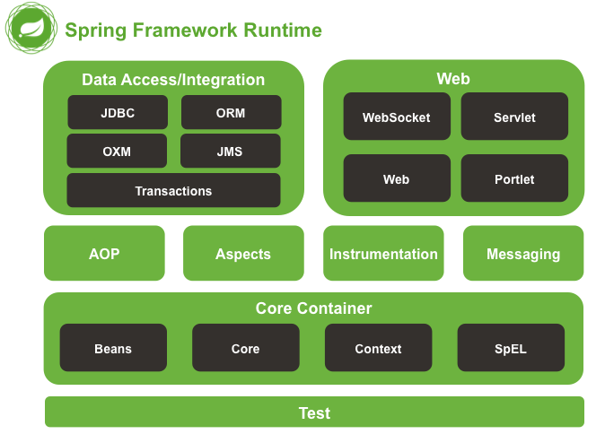

Hình ảnh 1: Lược đồ kiến trúc Spring Framework

RESTful (Representtational State Tranfer) là một kiểu Web Service được viết dựa trên kiến trúc REST.

Các đặc điểm của RESTful web service:

* Sử dụng các phương thức HTTP/HTTPS.
* Phi trạng thái (stateless)(không lưu trữ thông tin của client).
* Hiển thị cấu trúc thư mục như các URIs.
* Truyền tải dữ liệu với định dạng phong phú: html, json, text, xml…(thường sử dụng nhiều với json).

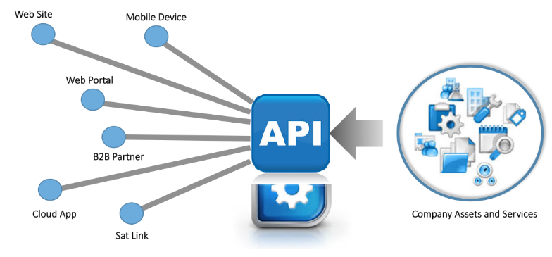

*Hình ảnh 2: Mô hình tổng quan về Web API*

Dự án kết hợp giữa Spring Framework và RESTful Api để tận dụng sức mạnh của chúng. Không quan tâm đến đối tượng client, dễ dàng phát triển với nhiều plugin liên quan trong hệ sinh thái của Spring Framework.

* 1. **JPA**

JPA (Java Persistence API) là một đặc tả Java cho việc ánh xạ giữa các đối tượng Java với cơ sở dữ liệu quan hệ sử dụng công nghệ phổ biến là ORM (Object Relational Mapping).

JPA cung cấp đầy đủ các công cụ cho phép chúng ta có thể thao tác với cơ sở dữ liệu một các đơn giản và nhanh chóng. JPA có thể dùng để persist một đối tượng Java (POJO – Plan Old Java Object) vào cơ sở dữ liệu hoặc lấy dữ liệu từ cơ sở dữ liệu và ánh xạ (mapping) ra các đối tượng Java một cách đơn giản.

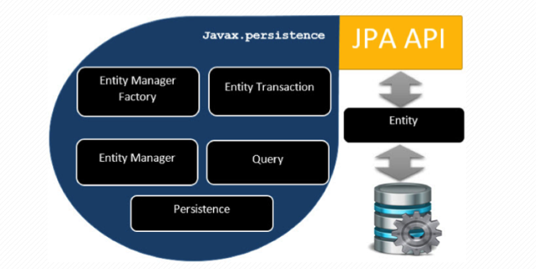

*Hình 3 : Kiến trúc của JPA*

Lơi ích của JPA:

* Đơn giản hóa công nghệ cho tầng persistence (tầng dữ liệu).
* Không phụ thuộc vào các framework ORM.
* Có nhiều nhà cung cấp hỗ trợ cài đặt JPA.
* Dữ liệu có thể được lưu trữ thông qua việc ORM.
  1. **Cơ sở dữ liệu MariaDB**

MariaDB là một hệ quản trị cơ sở dữ liệu mã nguồn mở (DBMS) được xây dựng bởi một nhà sáng lập MySQL và hiện tại đang được đông đảo cộng đồng các nhà phát triển sử dụng.

MariaDB có sẵn để cài đặt trên các hệ điều hành phổ biến. Được phát triển nhằm thay thế công nghệ cơ sở dữ liệu MySQL, vì thế nó tương thích và cho một hiệu suất cao hơn MySQL.

Ưu điểm của MariaDB:

* Mã nguồn mở (hoàn toàn miễn phí thực sự).
* Được bảo trì bới người tạo ra MySQL.
* Hoàn toàn tương thích với MySQL.
* Tích hợp thêm nhiều engine lưu trữ.
* Kết hơp 2 thế giới SQL và NoSQL.
* Tối ưu tốc độ.
* Các Website lớn đã sử dụng MariaDB.
* Tài liệu hỗ trợ Tiếng Việt.
* Cài đặt nhanh chóng và dễ dàng trên các hệ điều hành hỗ trợ.
  1. **Hệ sinh thái ELK stack**

ELK stack là tập 3 phần mềm đi chung với nhau lần lượt là :

* Elasticsearch: Cơ sở dữ liệu để lưu trữ và tìm kiếm thông tin.
* Logstash: Tiếp nhận log từ nhiều nguồn, xử lý lại log và ghi vào Elasticsearch.
* Kibana: Giao diện để quản lý, thống kê dữ liệu từ Elasticsearch.

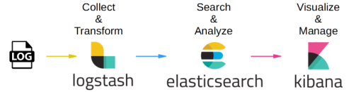

*Hình 4 : Cơ chế hoạt động ghi log của ELK stack*

Ưu điểm của ELK stack:

* Đọc log từ nhiều nguồn: Logstash có thể đọc log từ nhiều nguồn, nhiều hệ thống từ log file cho đến log database cho đến UDP request.
* Khả năng scale tốt: Elasticsearch có khả năng chạy trên nhiều node với các cơ chế: master-master, master-slave.
* Khả năng search tuyệt vời của Elasticsearch với cách lưu trữ NoSql và Index Reverse với lượng dữ liệu lớn.
* Dễ dàng tích hợp với các hệ thống có sẵn.
  1. **Reactjs**

Reactjs là một thư viện Javascript gần đây đang nổi lên với xu hướng Single Page Application. React nổi lên với sự đơn giản và dễ dàng phối hợp với những thư viện Javascript khác. Một trong những điểm hấp dẫn của React là thư viện này không chỉ họa động phía client, mà còn được render trên server và có thể kết nối với nhau.

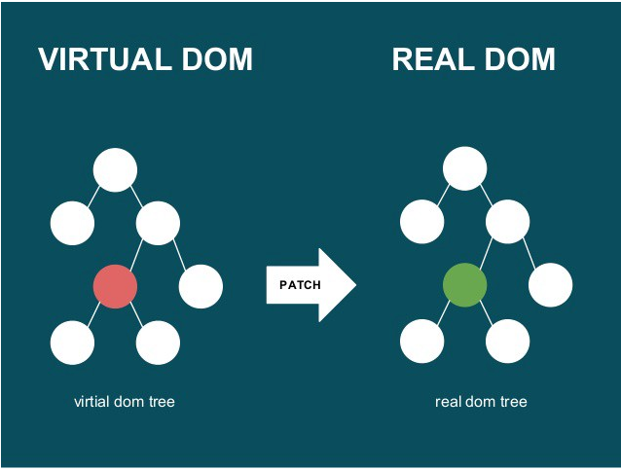

*Hình 5 : Cơ chế hoạt động của Virtual DOM*

React sử dụng công nghệ Virtual DOM giúp tăng hiệu quả. Bất cứ khi nào phương thức setState() được gọi, ReactJs reset DOM ảo từ. Việc tạo lại rất nhanh và không ảnh hưởng đến hiệu suất.

React còn nổi bật với cách sử dụng và tái sử dụng các component đã viết, điều này giúp giảm đáng kể số dòng code trong ứng dụng và nỗ lực code.

* 1. **IOT và ESP32-Cam**

Internet of Things hay IOT là đề cập đến hàng tỷ thiết bị vật lý trên khắp thế giới hiện được kết nối với internet, thu thập và chia sẻ dữ liệu.

Trong phạm vi đề tài, sử dụng module Esp32-Cam. Hiện tại, module esp8266 đã có mặt ở khắp nơi, nhà nhà dùng Esp8266. Vậy đâu là sự lựa chọn tiếp theo? Câu trả lời từ nhà sản xuất ESP đó là “Esp32”.

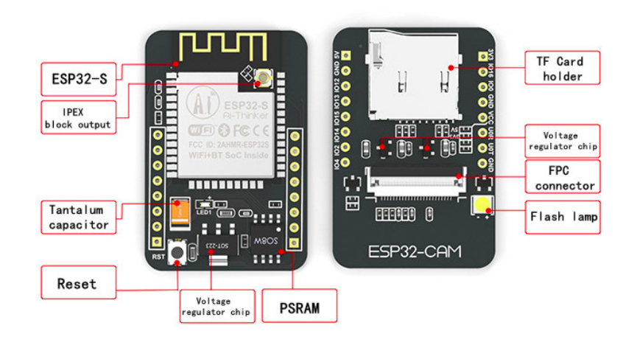

*Hình 6 : Cấu tạo module Esp32*

Module Esp32-Cam có một module camera cỡ nhỏ có thể hoạt động như một hệ thống độc lập với kích thước 27x40.5x4.5mm và dòng ở chế độ deep sleep lên đến 6mA. Module này có thể tích hợp Bluetooth, BLE và Wifi cho phép thiết bị kết nối đến các thiết bị khác.

**Chương 2  
PHÂN TÍCH HỆ THỐNG**

1. **Danh sách các Actor của hệ thống**

Bảng 1: Danh sách các Actor

|  |  |  |
| --- | --- | --- |
| STT | Actor | Ý nghĩa |
| 1 | Quản trị | Người quản trị hệ thống |
| 2 | DN, NCC | Người sử dụng đăng ký, cập nhập tình trạng của sản phẩm. |
| 3 | Nhân viên vận chuyển | Chịu trách nhiệm cập nhật quá trình vận chuyển của hàng hóa. |
| 4 | Nhân viên kiểm định | Quyết định chất lượng sản phẩm cuối cùng trước khi đến tay người tiêu dùng. |
| 5 | Nhân viên bán hàng | Chịu trách nhiệm hỗ trợ NTD truy xuất nguồn gốc của hàng hóa. |
| 6 | Tác nhân ngoài | Tác nhân ngoài liên quan đến hệ thống |

1. **Biểu đồ Use Case tổng quan**

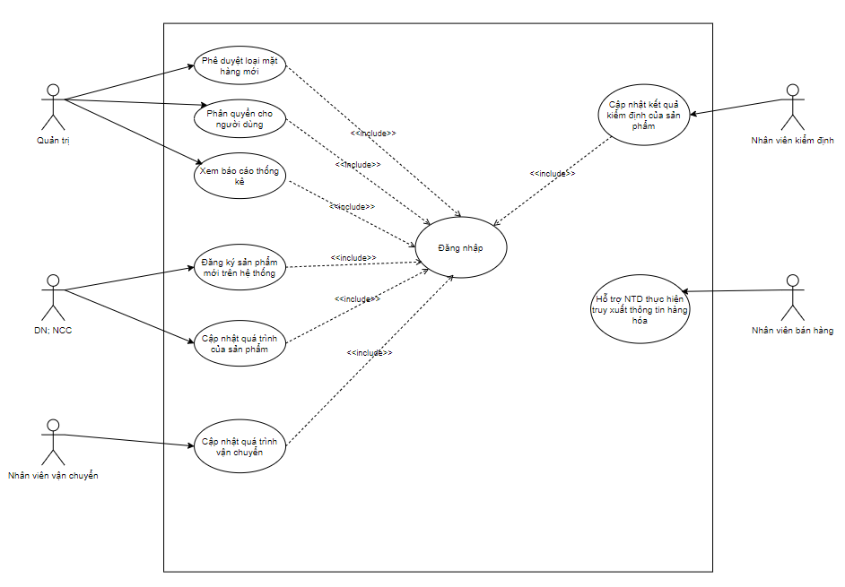

Hình ảnh 7: Biểu đồ Use Case tổng quan

1. **Đặc tả chức năng của hệ thống**
2. **Biểu đồ tuần tự**
   1. **Biểu đồ tuần tự chức năng “Đăng nhập”**

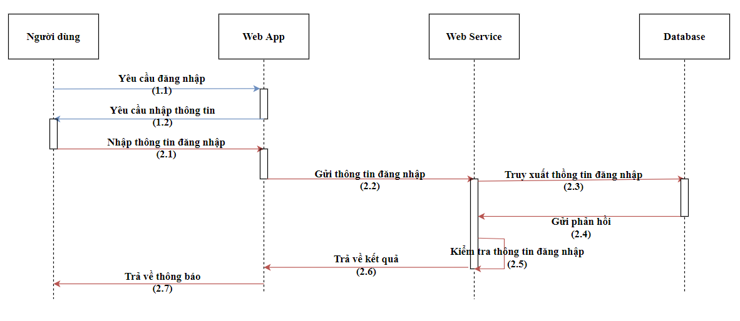

Hình ảnh 27: Biểu đồ tuần tự chức năng Đăng nhập

* 1. **Biểu đồ tuần tự chức năng “Thêm mới user”**

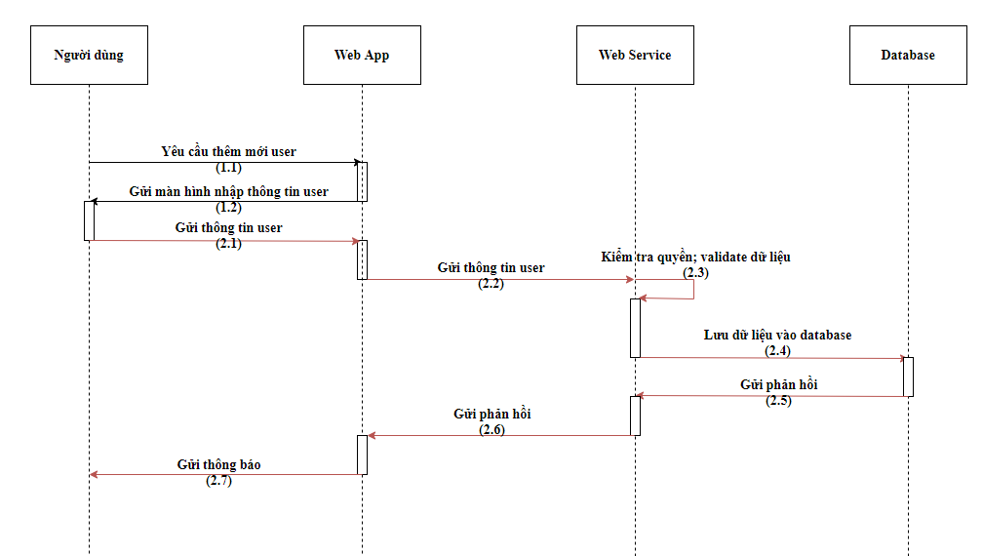

Hình ảnh 28: Biểu đồ tuần tự chức năng Thêm mới user

* 1. **Biểu đồ tuần tự chức năng “Thêm mới hàng hóa”**

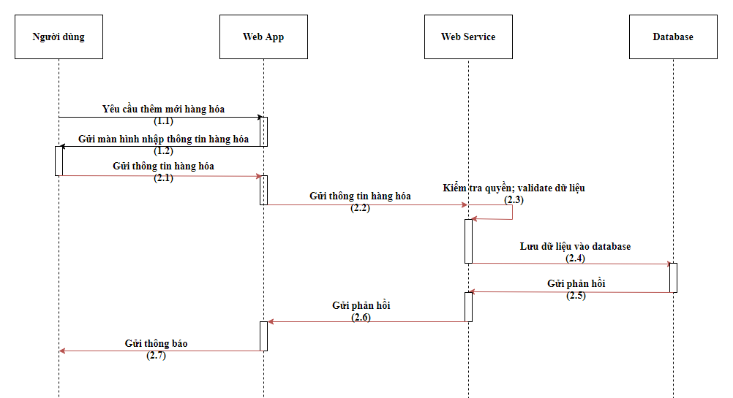

Hình ảnh 29: Biểu đồ tuần tự chức năng Thêm mới hàng hóa

* 1. **Biểu đồ tuần tự chức năng “Import hàng hóa”**

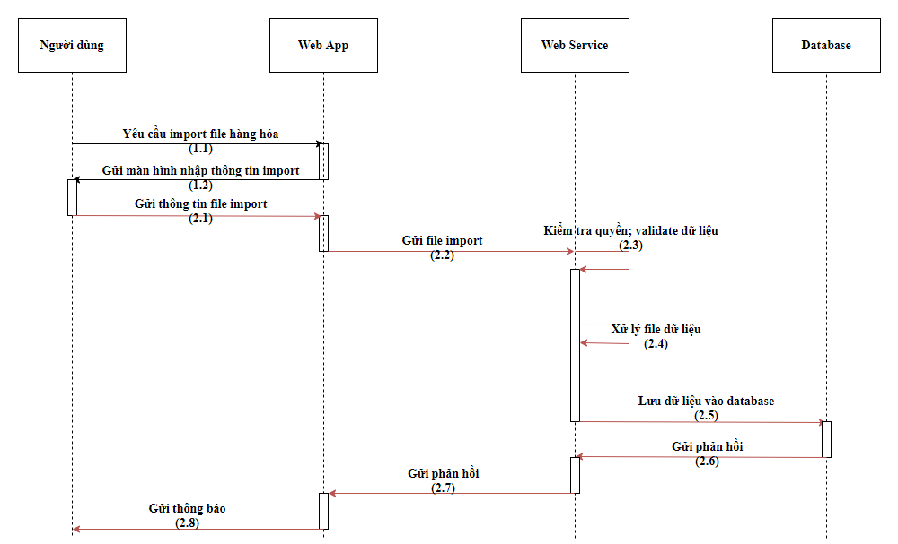

Hình ảnh 30: Biểu đồ tuần tự chức năng Import hàng hóa

* 1. **Biểu đồ tuần tự chức năng “Duyệt hàng hóa”**

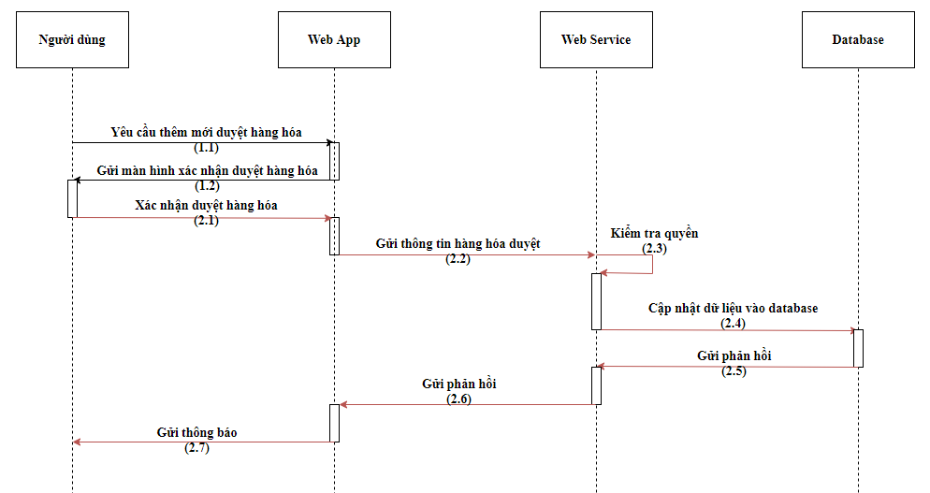

Hình ảnh 31: Biểu đồ tuần tự chức năng Duyệt hàng hóa

* 1. **Biểu đồ tuần tự chức năng “In Qrcode”**

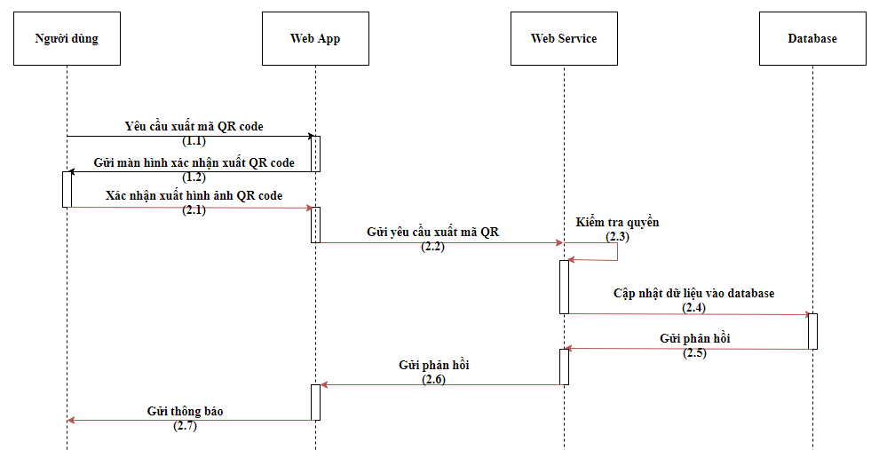

Hình ảnh 32: Biểu đồ tuần tự chức năng In qrcode

* 1. **Biểu đồ tuần tự chức năng “Cập nhật quá trình phát triển trên web”**

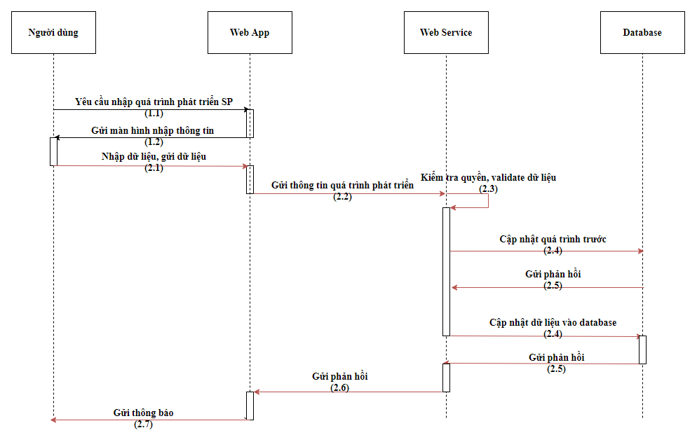

Hình ảnh 33: Biểu đồ tuần tự chức năng Cập nhật quá trình phát triển trên web

* 1. **Biểu đồ tuần tự chức năng “Cập nhật quá trình phát triển trên IOT”**

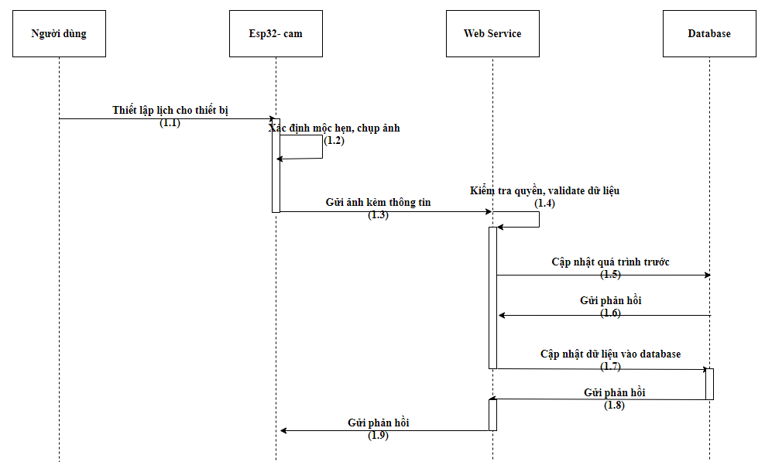

Hình ảnh 34: Biểu đồ tuần tự chức năng Cập nhật quá trình phát triển trên IOT

* 1. **Biểu đồ tuần tự chức năng “Cập nhật quá trình sản xuất”**

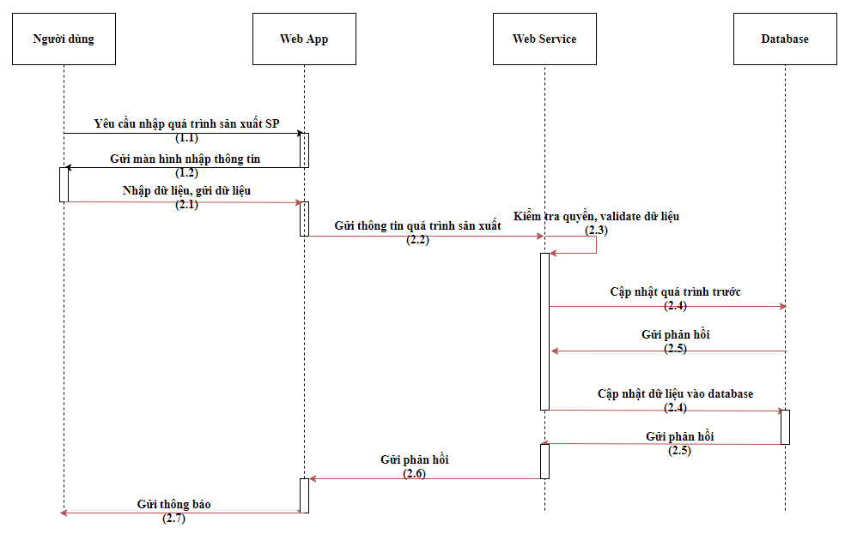

Hình ảnh 35: Biểu đồ tuần tự chức năng Cập nhật quá trình sản xuất

* 1. **Biểu đồ tuần tự chức năng “Cập nhật quá trình vận chuyển”**

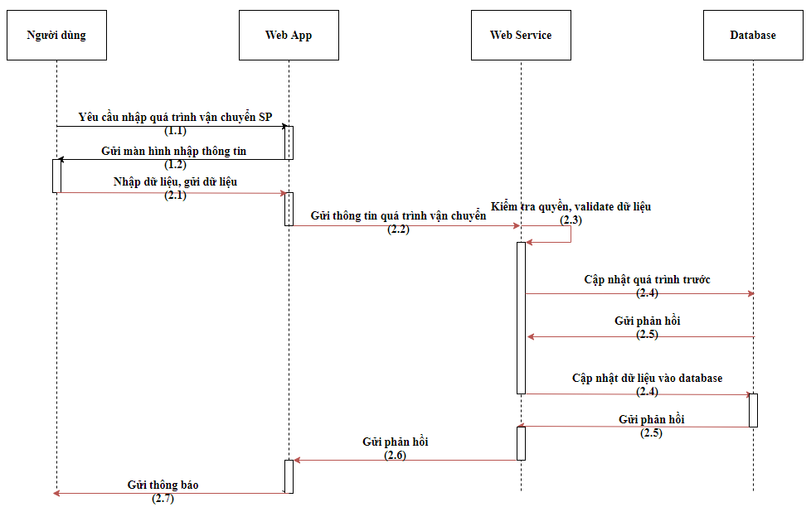

Hình ảnh 36: Biểu đồ tuần tự chức năng Cập nhật quá trình vận chuyển

* 1. **Biểu đồ tuần tự chức năng “Cập nhật quá trình bày bán sản phẩm”**

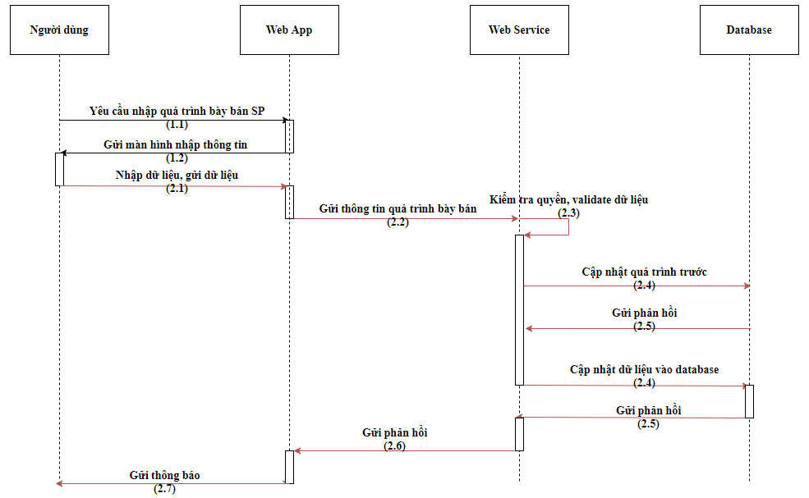

Hình ảnh 37: Biểu đồ tuần tự chức năng Cập nhật quá trình bày bán sản phẩm

**Chương 3  
THIẾT KẾ HỆ THỐNG**

* 1. **Xác định nhóm người dùng**
* Quản lý (Administrator)
* Bộ phận NCC; DN
* Bộ phận vận chuyển
* Bộ phận kiểm định
* Bộ phận bán hàng
  1. **Phân định quyền hạn người dùng**

|  |  |  |
| --- | --- | --- |
| STT | Tên nhóm quyền | Quyền hạn |
| 1 | Quản lý (Administrator) | Được toàn quyền sử dụng hệ thống  Khởi tạo dữ liệu ban đầu của hệ thống  Phân quyền |
| 2 | Bộ phận NCC; DN | Đăng ký nhóm hàng, sản phẩm mới.  Cập nhật quá trình nuôi trồng, phát triển của hàng hóa, cây trồng vật nuôi. |
| 3 | Bộ phận vận chuyển | Cập nhật quá trình vận chuyển của hàng hóa. Khi qua trạm kiểm soát, hải quan. |
| 4 | Bộ phận ngành hàng | Lên kế hoạch nhập hàng  Đưa ra các mặt hàng cần khuyến mại tránh tồn kho |
| 5 | Bộ phận kiểm định | Trước khi hàng hóa được bày bán tới NTD, bộ phận này chịu trách nhiệm phê duyệt xem hàng hóa có đạt chất lượng hay không. Dựa trên các tiêu chí nghiệp vụ. |
| 7 | Bộ phận bán hàng | Hỗ trợ NTD truy xuất thông tin hàng hóa. |

1. **Thiết kế cơ sở dữ liệu**

**2.1. Mô hình dữ liệu hệ thống**

Hình ảnh 41: Mô hình dữ liệu hệ thống

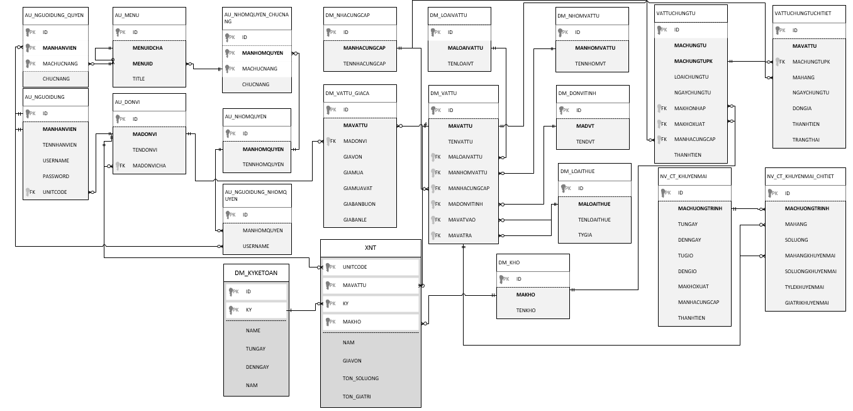

Bảng 25: Danh sách bảng dữ liệu

|  |  |  |
| --- | --- | --- |
| STT | Tên bảng | Mô tả |
| 1 | ORGANIZATION | Đơn vị, doanh nghiệp, … |
| 2 | SYS_RESOURCE | Tài nguyên hệ thống |
| 3 | SYS_ROLE | Vai trò hệ thống |
| 4 | USER | Người dùng hệ thống |
| 5 | SYS_ROLE_PERMISSION | Quyền của vai trò |
| 6 | USER_ROLE | Xác định vai trò người dùng |
| 7 | SYS_PARAMETER | Tham số hệ thống |
| 8 | CAT_TYPE_MERCHANDISE | Danh mục loại sản phẩm |
| 9 | CAT_GROUP_MERCHANDISE | Danh mục nhóm sản phẩm |
| 10 | CAT_UNIT | Danh mục đơn vị tính |
| 11 | LOCATION | Danh mục địa điểm |
| 12 | MERCHANDISE | Hàng hóa |
| 13 | MERCHANDISE_REGISTER | Đăng ký sản xuất hàng hóa |
| 14 | PRODUCT | Sản phẩm |
| 15 | GROWTH_PROCESS | Quá trình phát triển của sản phẩm |
| 16 | MANUFACTURE_PROCESS | Quá trình sản xuất của sản phẩm |
| 17 | DELIVERY_PROCESS | Quá trình vận chuyển |
| 18 | DISPLAY_PROCESS | Quá trình bày bán |

* 1. **Đặc tả các bảng của hệ thống**

1. **Thiết kế giao diện**

**3.1.**

**KẾT LUẬN**

1. **Kết quả đạt được**

Sau thời gian nghiên cứu cùng với sự giúp đỡ của thầy, cô giáo và sự góp ý của các bạn, tôi đã hoàn thành đồ án tốt nghiệp với đề tài: Xây dựng hệ thống quản lý bán hàng trên cơ sở phân tích dữ liệu hàng hóa. Qua đó nắm bắt được quá trình và các kỹ năng cần thiết để xây dựng một hệ thống bán hàng. Hệ thống được thiết kế để có khả năng mở rộng sau này và được chia làm các phần rõ ràng:

* Quy trình hoàn chỉnh của một siêu thị trong hoạt động bán hàng: Đặt hàng, nhập mua, điều chuyển, xuất bán, kiểm kê…
* Hệ thống chăm sóc khách hàng, chương trình khuyến mại đa dạng, phục vụ tích cực cho người sử dụng
* Báo cáo xuất nhập tồn, báo cáo nhập, báo cáo xuất… với độ chính xác cao, giúp người sử dụng dễ dàng kiểm soát hệ thống.
* Xây dựng ứng dụng Mobile với nhiều tính năng, thống kê giúp người quản lý, nhân viên hệ thống dễ dàng quan sát, nắm bắt tình hình siêu thị.

Trong quá trình thực hiện đồ án do phải tiếp cận với nhiều lĩnh vực mới nên tôi đã gặp phải không ít khó khăn, tuy nhiên với sự giúp đỡ nhiệt tình của thầy cô, những người đi trước và bạn bè cùng với nỗ lực của bản thân, đề tài đã được hoàn thành đúng hạn và thu được kết quả khả quan. Bên cạnh đó, thời gian thực hiện có hạn nên một vài phần của đề tài có kết quả chưa được hoàn toàn như mong đợi, ví dụ như phần chăm sóc khách hàng và app Mobile chưa được hoàn thiện như mong muốn.

1. **Hướng phát triển**

* Cải thiện về hiệu năng, tính năng về ứng dụng Mobile.
* Tìm hiểu, phát triển thêm cho iOS.
* Ứng dụng học thuật, khai phá dữ liệu nhiều hơn nữa vào hệ thống, giúp hệ thống trở nên thông minh hơn.

**TÀI LIỆU THAM KHẢO**

[ 1] Nhóm tác giả phát triển AngularJS trên Github (<https://angular-ui.github.io/>)

[2] Nhóm tác giả hướng dẫn về Angularjs trên Freetuts (<https://freetuts.net/hoc-angularjs>)

[3]  Khoa Phạm, Hướng dẫn lập trình Android (<https://youtu.be/k7x7Q3-nU6o>)

[4] Nhóm tác giả trên diễn đàn Github về Android